清远市一中实验学校高三第一次模拟考试
理科综合(物理试题）
- 选择题：本题共8小题，每小题6分。在每小题给出的四个选项中，第14~18题中只有一项符合题目要求，第19~21题有多项符合题目要求，全部选对的得6分，选对但不全的得3分，有选错的得0分。
14．用图所示的光电管研究光电效应的实验中，用某种频率的单色光a照射光电管阴极K，电流计G的指针发生偏转．而用另一频率的单色光b照射光电管阴极K时，电流计G的指针不发生偏转，那么（ ）
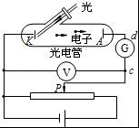
A．a光的波长一定大于b光的波长
B．增加b光的强度可能使电流计G的指针发生偏转
C．用a光照射光电管阴极K时通过电流计G的电流是由d到c
D．只增加a光的强度可使通过电流计G的电流增大
15．A、B两车在同一直线上同向运动，B车在A车的前面，A车以v_{A}=10m/s 的速度向前匀速运动，某时刻B车关闭发动机，此时A、B相距s=200m，且B车速度v_{B}=10m/s，B车所受的阻力恒为车重的0.1倍，g=10m/s²，那么A车追上B车所用的时间为（ ）
A．15s B．20s C．25s D．30s

16．如图所示，足够长的光滑金属导轨MN、PQ平行放置，且都倾斜着与水平面成夹角θ．在导轨的最上端M、P之间接有电阻R，不计其它电阻．导体棒ab从导轨的最底端冲上导轨，当没有磁场时，ab上升的最大高度为H；若存在垂直导轨平面的匀强磁场时，ab上升的最大高度为h．在两次运动过程中ab都与导轨保持垂直，且初速度都相等．关于上述情景，下列说法正确的是（ ）
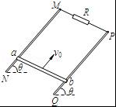
A．两次上升的最大高度相比较为H＜h
B．有磁场时导体棒所受合力的功大于无磁场时合力的功
C．有磁场时，电阻R产生的焦耳热为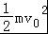
D．有磁场时，ab上升过程的最小加速度为gsinθ
17．美国宇航局2011年12月5日宣布，他们发现了太阳系外第一颗类似地球的、可适合居住的行星﹣“开普勒﹣22b”，其直径约为地球的2.4倍．至今其确切质量和表面成分仍不清楚，假设该行星的密度和地球相当，根据以上信息，估算该行星的第一宇宙速度等于（ ）
A．3.3×10³ m/s B．7.9×10³ m/s C．1.2×10⁴ m/s D．1.9×10⁴ m/s
18．如图所示，在x轴上方存在垂直纸面向里的磁感应强度为B的匀强磁场，x轴下方存在垂直纸面向外的磁感应强度为的匀强磁场．一带负电的粒子从原点O以与x轴成30°角斜向上射入磁场，且在上方运动半径为R．不计重力，则（ ）
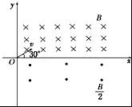
A．粒子经偏转一定能回到原点OZiyuanku.com
B．粒子在x轴上方和下方两磁场中运动的半径之比为2：1
C．粒子完成一次周期性运动的时间为
D．粒子第二次射入x轴上方磁场时，沿x轴前进3R
19．如图所示，在竖直平面内，虚线MN和M′N′之间区域内存在着相互垂直的匀强电场和匀强磁场，一带电粒子（不计重力）以初速度v₀由A点垂直MN进入这个区域，带电粒子沿直线运动，并从C点离开场区．如果撤去磁场，该粒子将从B点离开场区；如果撤去电场，该粒子将从D点离开场区．则下列判断正确的是（ ）
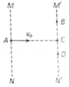
A．该粒子由B、C、D三点离开场区时的动能不尽相同
B．该粒子由A点运动到B、C、D三点的时间均不相同
C．若该粒子带负电，则电场方向竖直向下，磁场方向垂直于纸面向外
D．匀强电场的场强E与匀强磁场的磁感应强度B之比等于v₀
20．如图所示的电路中，电源电动势为E，内阻为r，C为电容器，电流表A和电压表V均可视为理想电表，现闭合开关S后，在将滑动变阻器的滑片P向左移动的过程中（ ）
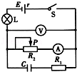
A．电流表A的示数变大，电压表V的示数变小
B．小灯泡L变暗
C．通过定值电阻R₁的电流方向自右向左
D．电源的总功率变大，效率变小
21．如图所示，竖直面内有一个闭合导线框ACDE（由细软导线制成）挂在两固定点A、D上，水平线段AD为半圆的直径，在导线框的E处有一个动滑轮，动滑轮下面挂一重物，使导线处于绷紧状态．在半圆形区域内，有磁感应强度大小为B、方向垂直纸面向里的有界匀强磁场．设导线框的电阻为r，圆的半径为R，在将导线上的C点以恒定角速度ω（相对圆心O）从A点沿圆弧移动的过程中，若不考虑导线中电流间的相互作用，则下列说法正确的是（ ）
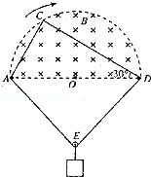
A．在C从A点沿圆弧移动到D点的过程中，导线框中感应电流的方向先逆时针，后顺时针
B．在C从A点沿圆弧移动到图中∠ADC=30°位置的过程中，通过导线上C点的电量为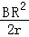
C．当C沿圆弧移动到圆心O的正上方时，导线框中的感应电动势最小
D．在C从A点沿圆弧移动到D点的过程中，导线框中产生的电热为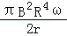
- 非选择题：
22．（6分）曾经谣传2012年12月21日“世界末日”来临．有不少科学家在玛雅文化发祥地进行探索和研究，发现了一些散落在平整山坡上非常规则的不明圆柱体，有科学家认为是外星人带着玛雅人离开时留下的．对其力学性质进行研究，下表为其形变量x与所施加拉力F关系的实验数据
F/N | 0.5 | 2 | 4.5 | 8 | 12.5 | 18
X/mm | 1 | 2 | 3 | 4 | 5 | 6
（1）试猜想此不明圆柱体施加拉力F与其形变量x的关系
（2）如果想要验证猜想是否正确，应该画出下列哪种图象最能直观准确的表示两者之间的关系 ziyuanku.com
A．F﹣x图象 B．F﹣x²图象 C．F²﹣x图象 D．F²﹣x²图象．
23．（9分）已知实验中所用的滑动变阻器阻值范围为0～10Ω，电流表内阻约几殴，电压表内阻约20kΩ．电源为干电池（不宜在长时间、大功率状况下使用），电动势E=4.5V，内阻很小．则以下电路图中 （填电路图下方的字母）电路为本次实验应当采用的最佳电路．用此电路测得的金属丝电阻R_{x}比真实值 （填“大”或“小”）．
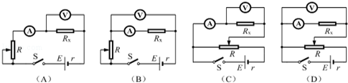
若已知实验所用的电流表内阻的准确值R_{A}=2.0Ω，那么准确测量金属丝电阻R_{x}的最佳电路应是图中的 电路．若此时测得电流为I、电压为U，则金属丝电阻R_{x}= （用题中各物理量符号表示）．
24．（14分）如图所示，劲度系数为k=200N/m的轻质弹簧，上端固定，下端连一质量m=3kg的物块A，A放在平台B上，平台B可以控制A的运动，初始时A、B静止，弹簧处于原长，g取10m/s²．控制平台B竖直向下运动，保持A与B一起下降直到分离，求：
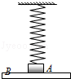
（1）AB一起缓慢下降的最大位移x₁；
（2）若B以a=5m/s²向下匀加速运动，A、B一起匀加速运动的时间；$来&源：ziyuanku.com
（3）若B以a=5m/s²向下匀加速运动，从开始运动到A、B分离的过程中弹簧弹性势能的变化量及B对A做的功．
25．（18分）如图所示，MN、PQ是平行金属板，板长为L，两板间距离为d，在PQ板的上方有垂直纸面向里的匀强磁场．一个电荷量为q、质量为m的带负电粒子以速度v₀从MN板边缘沿平行于板的方向射入两板间，结果粒子恰好从PQ板左边缘飞进磁场，然后又恰好从PQ板的右边缘飞进电场．不计粒子重力．试求：
（1）两金属板间所加电压U的大小；
（2）匀强磁场的磁感应强度B的大小．
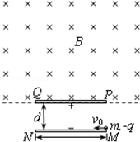
33．如图所示，一个足够大的水池盛满清水，水深h=4m，水池底部中心有一点光源A，其中一条光线斜射到水面上距A为l=5m的B点时，它的反射光线与折射光线恰好垂直．
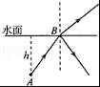（1）求水的折射率n；（2）用折射率n和水深h表示水面上被光源照亮部分的面积（圆周率用π表示）．
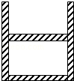
34．（15分）如图所示，圆柱形容器内用活塞封闭一定质量的理想气体，已知容器横截面积为S，活塞重为G，大气压强为P₀．若活塞固定，封闭气体温度升高1℃，需吸收的热量为Q₁；若活塞不固定，仍使封闭气体温度升高1℃，需吸收的热量为Q₂．不计一切摩擦，在活塞可自由移动时，封闭气体温度升高1℃，活塞上升的高度h应为多少？

答案：
二、14-18：DCDDD 19、AD 20、BC 21、ACD
三、
22、（1）F与x的二次方成正比；（2）B
23、A，小，B，﹣R_{A}
24、解：（1）对A受力分析：mg﹣F_{N}﹣kx=0
F_{N}=0时达最大位移 x₁==0.15（m）资*源%库
（2）对A受力分析：mg﹣F_{N}﹣kx=ma
F_{N}=0时达最大位移 x₂=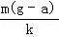=0.075（m）
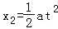
t=0.173s
（3）弹簧弹力对A做的功：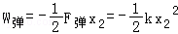
所以弹性势能的增加量Ep₂=﹣W_{弹}=0.5625J资*源%库 ziyuanku.com
分离时物块A的速度
动能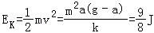
对A由动能定理，W+W_{G}+W_{弹}=E_{K}
代入数据得B对A的作用力所做的功W=﹣0.5625J
答：（1）AB一起缓慢下降的最大位移x₁为0.15m；
（2）a=5m/s²向下匀加速运动，A、B一起匀加速运动的时间为0.173s；
（3）若B以a=5m/s²向下匀加速运动，从开始运动到A、B分离的过程中弹簧弹性势能的变化量及B对A做的功﹣0.5625J．
25、解：（1）设带电粒子在平行金属板匀强电场中运动的时间为t，
由类平抛运动可知：资*源%库 ziyuanku.com
L=v₀t ①
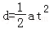②
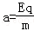③
④
由①②③④可解得：
U=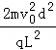⑤
（2）带电粒子以速度v飞出电场后射入匀强磁场做匀速圆周运动，粒子在磁场中做圆周运动时洛伦兹力提供向心力有：
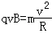⑥
如图所示，根据运动轨迹有：资*源%库 ziyuanku.com
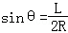⑦
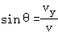⑧
v_{y}=at ⑨
根据①③④⑤⑥⑦⑧⑨可解得：
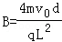
答：（1）两金属板间所加电压U=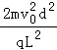；
（2）匀强磁场的磁感应强度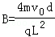．
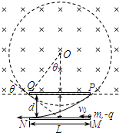

33、解：（ⅰ）设射向B点的光线入射角与折射角分别i和r，
由题意得 sini=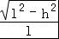=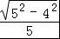=0.6，i=37°
i+r=90°
则 r=53°
故水的折射率为 n=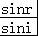=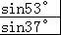=≈1.33
（ⅱ）设射向水面的光发生全反射的临界角为C
则有 sinC=
圆形光斑的半径为 R=htanC
圆形光斑的面积为 S=πR²
联立可解得 S=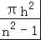
答：
（1）水的折射率n为1.33；
（2）水面上被光源照亮部分的面积为．

34、解：活塞固定时，由热力学第一定律，气体增加的内能△U=Q₁
活塞不固定时，外界对气体做功为W，则有：△U=Q₂+W
对活塞由能量守恒定律得：Gh=W_{内}﹣P₀Sh
得：W=﹣W_{内}=﹣（P₀Sh+Gh）
则Q₁=Q₂+W=Q₂﹣（P₀Sh+Gh）
解得活塞上升的高度为：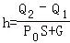
答：活塞上升的高度h应为